



Achtste recreanten badmintontornooi Volvo Cars Gent

Graag nodigen we jullie uit tot deelname aan ons 8* badmintontornooi dat doorgaat
op zondag 8 mei 2011 om 9.00 uur DD en DH en om 13.30 uur DG, in de sportzaal Neptunus, Botestraat 98/100, Wondelgem

Het wedstrijdreglement zal opgemaakt worden volgens het aantal ingeschreven deelnemers.

Wie: ·Recreanten, C1, C2 en D Aangesloten en niet aangesloten.

Waar: Sporthal “Neptunus “ Botestraat 111, Wondelgem

Wanneer: Zondag 8 mei 2011 Start om 9.00 uur DH en DD, en 13.30 DG

Disciplines: Dubbel Heren, Dubbel Dames en Dubbel Gemengd

Deelnameprijs: 5 euro per discipline te betalen bij aanmelding op de dag zelf.

Hoe inschrijven: per post naar Van Brussel Maurice
Tulpenlaan 10
9180 Moerbeke-Waas
Per e-mail naar : maurice.van.brussel@telenet.be
Inschrijvingen ten laatste binnen op 4 mei 2011
Vermeld bij inschrijving uw speelniveau; Sterk- goed – matig – beginner -D – C2 – C1
Aanmelden DD en DH vanaf 8.30 uur en DG vanaf 13.00 uur
Inlichtingen: Van Brussel Maurice, Tulpenlaan 10, 9180 Moerbeke-Waas
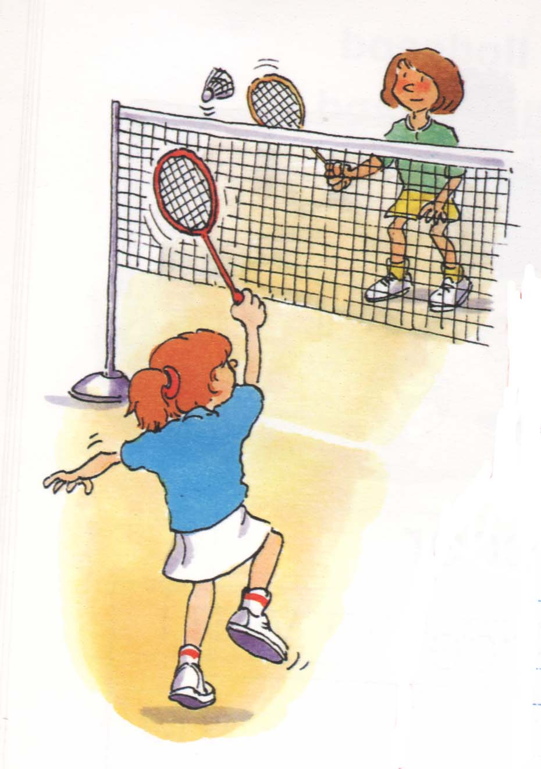
Tel.0477/24.30.56
Van Huffel Henk, Voetbalstraat 32, 9920 Lovendegem
Tel. 0476/41.98.88
Shuttles: Eigen shuttles gebruiken Yonex 300 geel
Te koop aan de stand van Speedy sport Zaffelare
Iedereen ontvangt een prijs.

Met VG Het bestuur van BC Volvo Cars Gent

